「指」上「彈」兵
校名：高雄市立壽山國中
指導老師：蔡馥徽、陳英佳
【活動主題：自製指尖紙陀螺】
- 旨趣：近日從國外傳進來一個名為「指尖陀螺」（spinner hand）的玩物，據說有助於減壓及集中注意力，造成一股大人小孩瘋玩的熱潮。指尖陀螺，又名手指陀螺，是一種形狀扁平的玩具，在中間有一個軸承，其外形可能是三個角以圓形包覆的正三角形，也可能是直線形，邊緣也會可能會有較重的物體，增加轉動慣量。指尖陀螺有許多不同的材質，例如黃銅、不銹鋼、鈦、銅或是塑膠。用手指捏住指尖陀螺的中心軸承部份，略為施力轉動即可。此次活動透過摺紙的方式摺出自製的指尖紙陀螺，讓學生親手操作不但可以增進學習樂趣，並可學習到數學及物理的概念(如認識數學幾何圖形、轉動慣量等)。
- 材料：正方形色紙數張、美工刀、牙籤、三秒膠及珠子。
- 活動過程：
  - 介紹並認識基本元件，如圖一。
  - 展示由基本元件所拼組而成的「飛鏢型」的指尖紙陀螺(圖二)、「風火輪型」的指尖紙陀螺(圖三)，仔細觀察裡面蘊藏的幾何圖形。
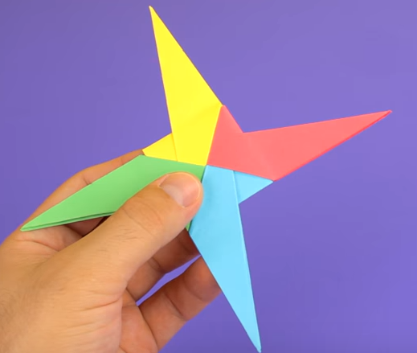
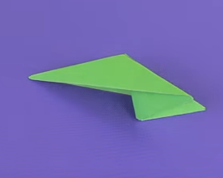
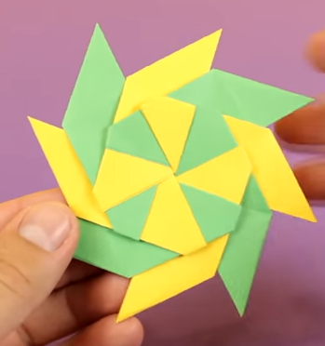
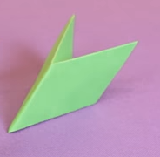

圖一
圖二
圖三

  - 實際操作：藉由拼組基本元件並加上由牙籤做成的軸承，做出自己想嘗試的指尖陀螺作為紀念，另外也思考如何在邊緣加入較重的物體，增加轉動慣量，讓指尖陀螺轉的越久。
四、活動啟示：
沒有感覺不到的抽象原理，有的是觸摸得到的具體事物。原來透過摺紙(利用基本元件
的拼湊)，我們可以和科學如此接近，讓生活科學化、趣味化。

